新闻稿
2023年8月23日

全方位守护铸就安全典范
smart精灵#1获C-NCAP“五星安全认证”

- smart精灵#1以综合得分率88.8%荣获中国新车评价规程（C-NCAP）五星安全认证。其中，乘员保护分项得分率91.75%，行人保护分项得分率75.02%，主动安全分项得分率90.13%。
- 截至目前，smart精灵#1已获中国及欧洲“双五星”安全认证。安全不止于五星，smart为全球智能纯电汽车树立行业典范。
- smart精灵#1以严苛标准满足国际主要市场法律法规要求，为全球密友出行保驾护航。

（2023年8月23日，杭州）继2022年获得欧洲新车安全评鉴协会（Euro NCAP）“五星安全认证”后，smart精灵#1再次以综合得分率88.8%摘得中国新车评价规程（C-NCAP）五星安全认证，为全球智能纯电汽车树立安全典范。
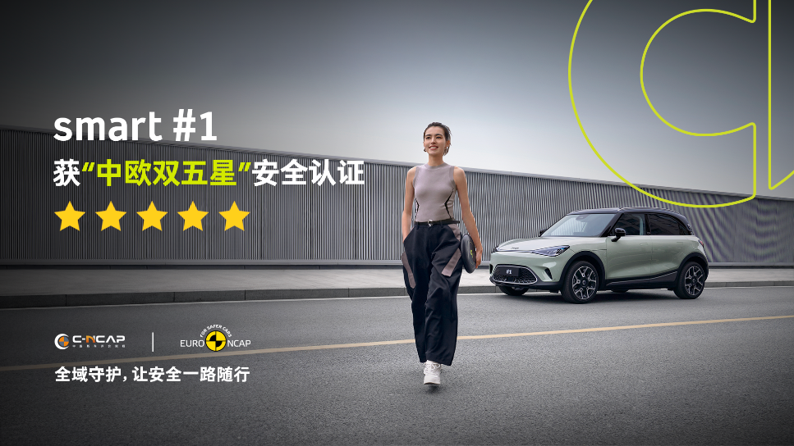
摘得C-NCAP五星安全认证后，smart精灵#1获“中欧双五星”安全认证
“中欧双五星”安全认证，代表权威机构对smart精灵#1安全品质的认可，也彰显出smart品牌坚实可靠的安全防护水准。
五星安全防护，构筑出行安全堡垒
作为行车安全的最后一道防线，被动安全评测的每一分都至关重要。为保障密友的行车安全，smart精灵#1将“中欧双五星”安全标准贯穿于产品研发的始终。smart精灵#1的车身A柱、B柱及中通道等全车关键总成件的热成型钢使用率达到19%，而高强度钢使用率更达到74%，大幅提升整车扭转刚性和强度，在关键时刻能为密友筑起安全堡垒，铸就“五星”安全防护。
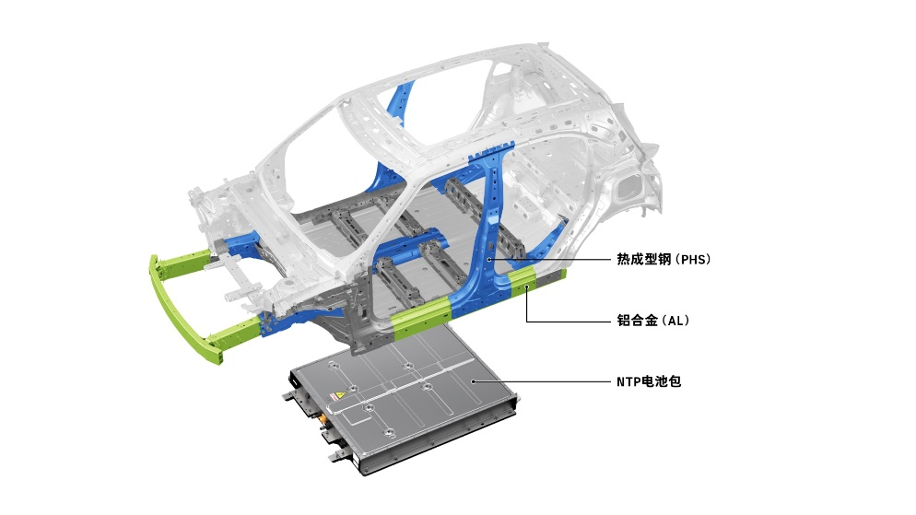
smart精灵#1整体车身结构严格按照“中欧双五星”安全标准打造
除高标准车身安全设计外，smart精灵#1作为同级标杆车型，在电池安全方面通过NTP无热蔓延防控技术，全面提升电池安全性，以高标准电池安全实现用车体验与安全的完美兼顾，守护密友们的智能纯电出行，推动智能纯电汽车安全的发展。
安全不止被动防御，smart同时为密友们提供智能主动的安全防护。smart精灵#1整车搭载了丰富的主动安全科技，包含FCM前碰撞减缓预警、ELKA Plus车道紧急保持辅助、FCTA/RCTA前后方交叉紧急预警和DOW开门预警等多场景主动智能安全功能，能够大幅降低潜在安全事故发生率，为密友们的都市出行提供360度的“五星”悉心呵护。
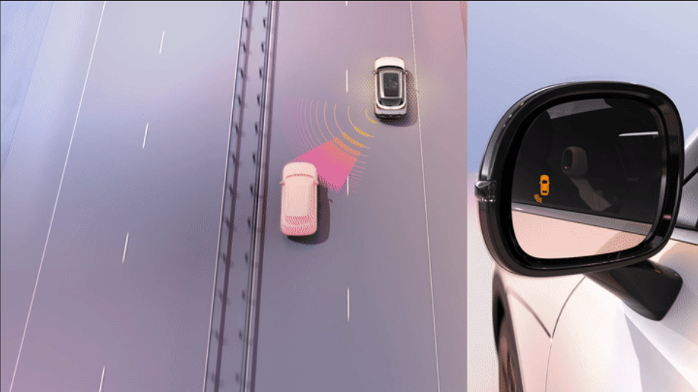
smart精灵#1搭载丰富的主动安全科技
世界级品质标准，守护密友用车安全
除了摘得“中欧双五星”安全认证，smart精灵#1还曾获得德国交通部颁发的国内首张欧盟WVTA e1认证，其产品设计在安全、环保、节能等方面均得到欧盟市场准入认可。截至目前，smart精灵#1已在德国、法国、西班牙和瑞士相继启动交付，随后将在意大利、荷兰、葡萄牙等欧洲市场按计划逐步上市。smart正以世界级的安全品质，带给密友更多新奢出行新体验。
作为品牌全面焕新后的代表作，smart精灵#1不仅以安全为重，还充分聚焦产品体验，凭借由梅赛德斯-奔驰团队设计的新奢外观，丝滑流畅的“灵感星球”smart OS全场景数字生态车机系统等新奢配置，以独特型格魅力赢得全球密友的认可与青睐。近期，smart还带来夏日限时BUFF权益，凡在8月16日-9月30日下定smart精灵#1 Pulse心动版的用户，可享受专属限时下定权益（详情请登录smart汽车官方APP或咨询smart产品专家）。
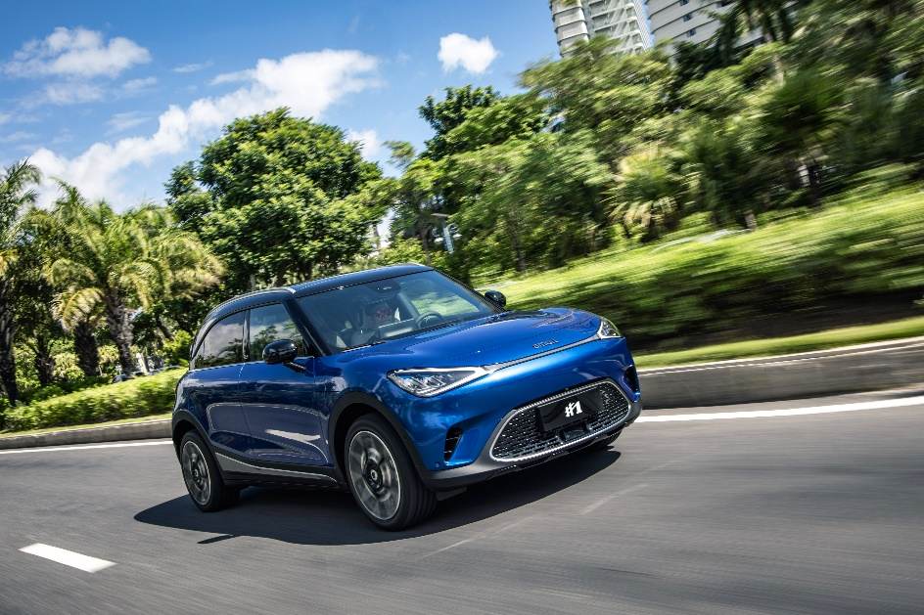
smart精灵#1 Pulse心动版
安全不止于五星，热爱体现在每一处全力以赴的安全细节。smart正加速来到全球密友身边，以严苛标准满足国际主要市场法律法规要求，持续为密友的每一次出行保驾护航。未来，smart将不断探索更安全、更可靠的都市交通体验，一起让明天更smart点。
-结束-

  smart汽车官方小程序 | 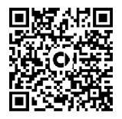  smart汽车官方APP

了解最新信息，请访问
smart全球媒体中心：https://media.smart.com/zh-chs/
smart汽车官方网站：https://www.smart.cn/
媒体垂询
项璟怡 jingyi.xiang@smart.com

smart品牌全球公司简介
自90年代品牌诞生以来，smart始终肩负着“探索未来都市交通最佳解决方案”的愿景。2019年，smart品牌全球公司正式成立，以“中欧双核，全球布局”为前瞻发展战略，致力于将smart塑造为全球领先的新奢智能纯电汽车品牌。
smart现已完成品牌、产品及商业模式的全面焕新。其新一代纯电动车家族由smart研发团队主导工程研发，梅赛德斯-奔驰全球设计团队负责设计，产品阵容扩展到更多细分市场。其中代表smart品牌焕新的首款紧凑型纯电SUV——smart精灵#1于2022年呈现全球首秀，在中国率先交付，并销往欧洲市场。全球新奢轿跑SUV——全新smart精灵#3也已于2023年4月呈现全球首秀。从2022年起至2024年，smart将每年为用户带来一款全新车型，持续丰富新一代smart纯电动车家族矩阵。

